台北市立松山高中94學年度第一學期 第二次期中考 高一數學科試題卷

- 複選題(每題5分，每題每個選項1分，不倒扣)
1. 下列敘述何者正確？
(A) 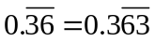 (B) 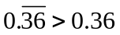 (C) 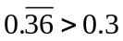 (D) 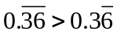 (E) 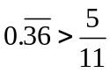

2. 設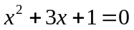之兩根為，下列敘述何者正確？
(A) 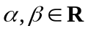 (B) 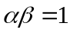 (C) 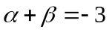 (D) 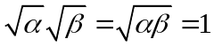 (E) 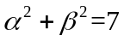

3. 小杰和小倫到銀行存錢，小杰在每個月月初存入1000元，而小倫則在每單月(一月、三月、五月…)月初存入2000元。一年後，兩人均已存入12000元，並且皆以月利率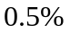，按月複利計息，若此時將錢全部提出，小杰得本利和A元，小倫得本利和B元。問下列選項何者為真？
(A) 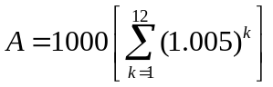 (B) 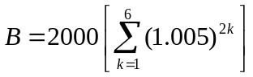 (C) 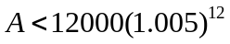
(D) 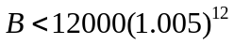 (E) 

4. 數列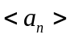中，若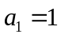，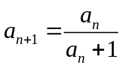 (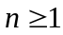)，試寫出前幾項並觀察規律後，
判斷下列敘述何者正確？
(A) 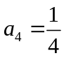 (B) 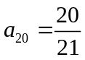 (C) 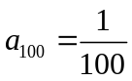 (D) 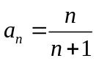 (E) 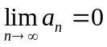

- 填充題(每格5分)
- (1) 將級數1 × 3＋2 × 4＋3 × 5＋…＋60 × 62用表示為＝__________﹒
(2) 承(1)，求出此級數之和__________﹒

- 設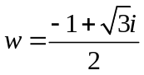，試求：
(1) 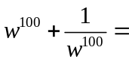__________﹒
(2) 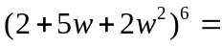__________﹒

- 已知級數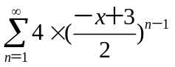為收斂級數﹐則x的範圍為__________﹒

- 設，
(1) 求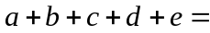__________﹒
(2) 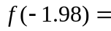__________﹒（求近似值到小數第二位）

- 邊長為10cm的正方形其內切圓為，之內接正方形為；之內切圓為，之內接正方形為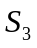；之內切圓為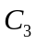，之內接正方形為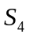，如此繼續做下去…，
(1) 求所有正方形,,,…的面積總和﹒
(2) 求所有圓,,,…的面積總和﹒

- 一列火車共12節車廂，每節人數成等差數列，已知第二節有20人，最後一節有60人，後來車長請旅客移動，調整為各節人數相等，試問：
(1) 如果每節的座位50人，則調整前有多少人無座？__________﹒
(2) 調整後每節車廂有多少人？__________﹒

- 設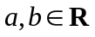，若，求數對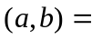__________﹒

- 計算證明題(每題10分)
- 設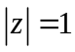，
(1) 試在複數平面上描繪出複數所構成的圖形﹒(4分)
(2) 求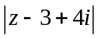之最大值與最小值﹒(6分)

- 設級數，
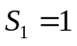
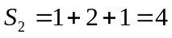
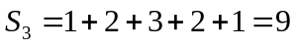
(1) 試求出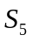之值﹒(2分) (2) 請推測的值，並以表示﹒(3分)
(3) 利用數學歸納法證明你的推測成立﹒ (5分)
台北市立松山高中94學年度第一學期 第二次期中考 高一數學科試題卷
班級___________ 座號________ 姓名______________
- 複選題(每題5分，每題每個選項1分，不倒扣)
(1) | (2) | (3) | (4)
- 填充題(每格5分)
1 (1) | 1 (2) | 2 (1)
2 (2) | 3 | 4 (1)
4 (2) | 5 (1) | 5 (2)
6 (1) | 6 (2) | 7
- 計算證明題(每題10分)
1.  (1) y  x  (2) | 2.
台北市立松山高中94學年度第一學期 第二次期中考 高一數學科試題卷
班級___________ 座號________ 姓名______________
- 複選題(每題5分，每題每個選項1分，不倒扣)
(1) | (2) | (3) | (4)
(A)(B)(C) | (A)(B)(C)(E) | (A)(B)(C)(D) | (A)(C)(E)

- 填充題(每格5分)
1 (1) | 1 (2) | 2 (1)
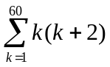 | 77470 | -1
2 (2) | 3 | 4 (1)
729 | 1＜x＜5 | -5
4 (2) | 5 (1) | 5 (2)
-9.42 | 200 | 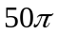
6 (1) | 6 (2) | 7
18 | 38 | (-30,30)

- 計算證明題(每題10分)
1.(1) 4分 (2) 6分  (1) y  x  (3,-4)  90  (2) 最大值=6  最小值=4 | 2.(1) 2分 (2) 3分 (3) 5分  (1) 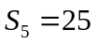  (2) 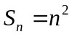  (3) 證明：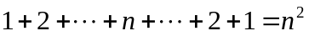  pf : (一)當n=1,左=1  右==1 , 左=右成立.  (二) 設當n=k時成立，  即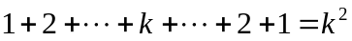.  則當n=k+1時，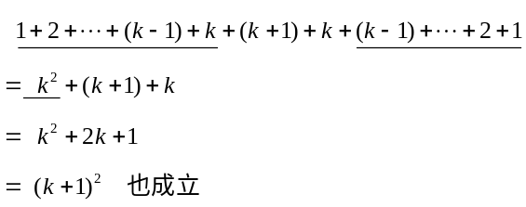由(一)(二)及數學歸納法得證  對所有的自然數皆成立.

